网络管理与运维实践8报告
实践名称： | 项目8 RESTCONF
学生班级： | 网络工程2301班
学生姓名： | 雷若奇
实验过程记录及截图（截图需要包含姓名、学号水印）：
- 绘制拓扑
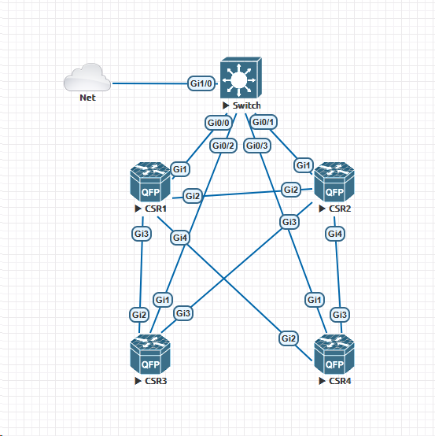
此处使用EVE-NG中自带的CSV1000
- 配置Router
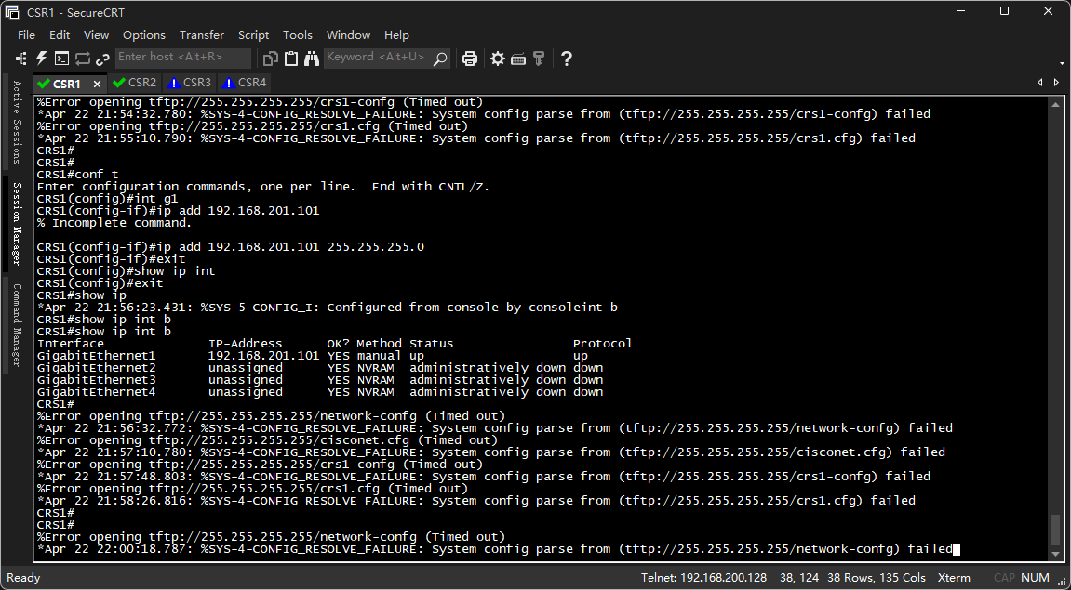
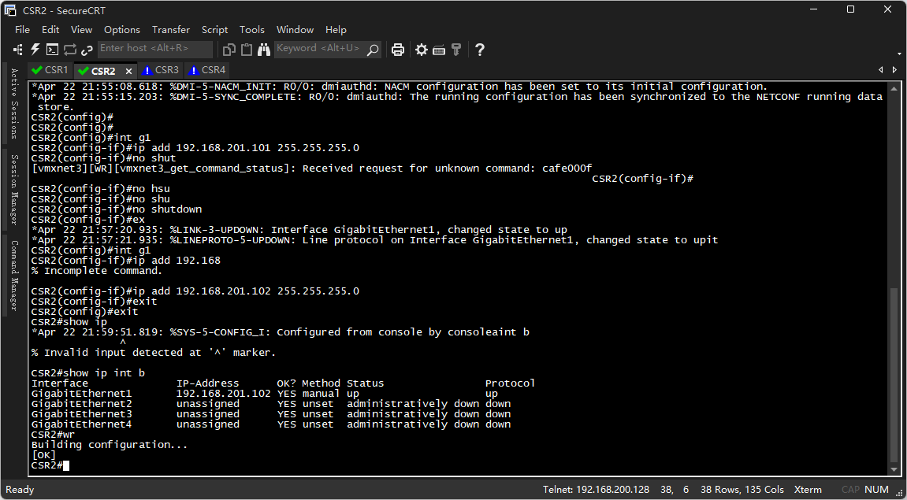
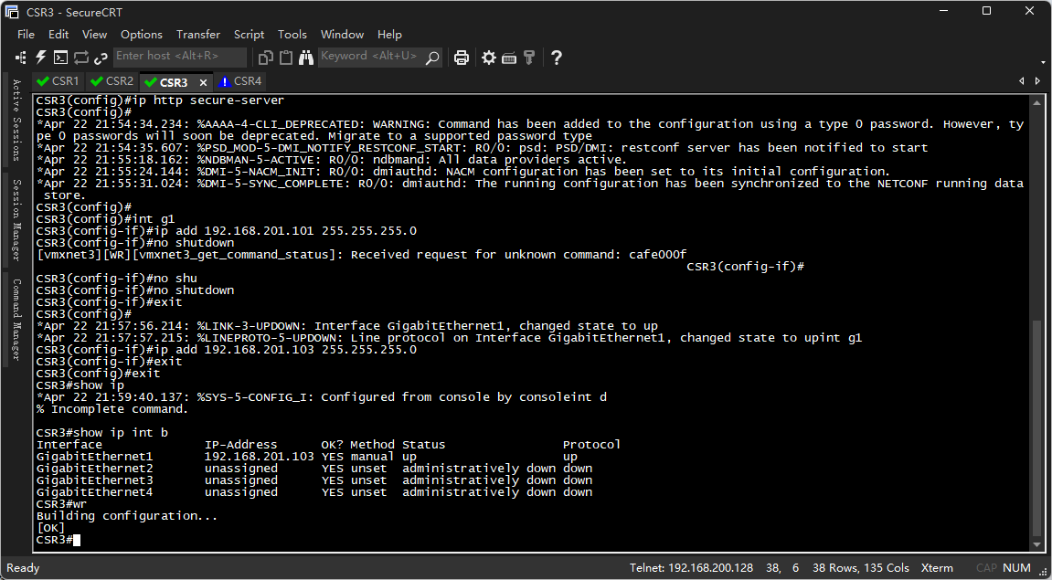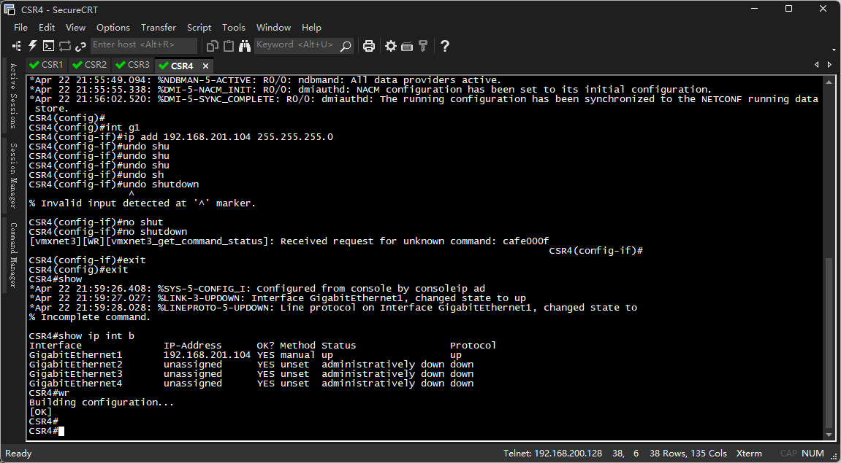

- 运行代码
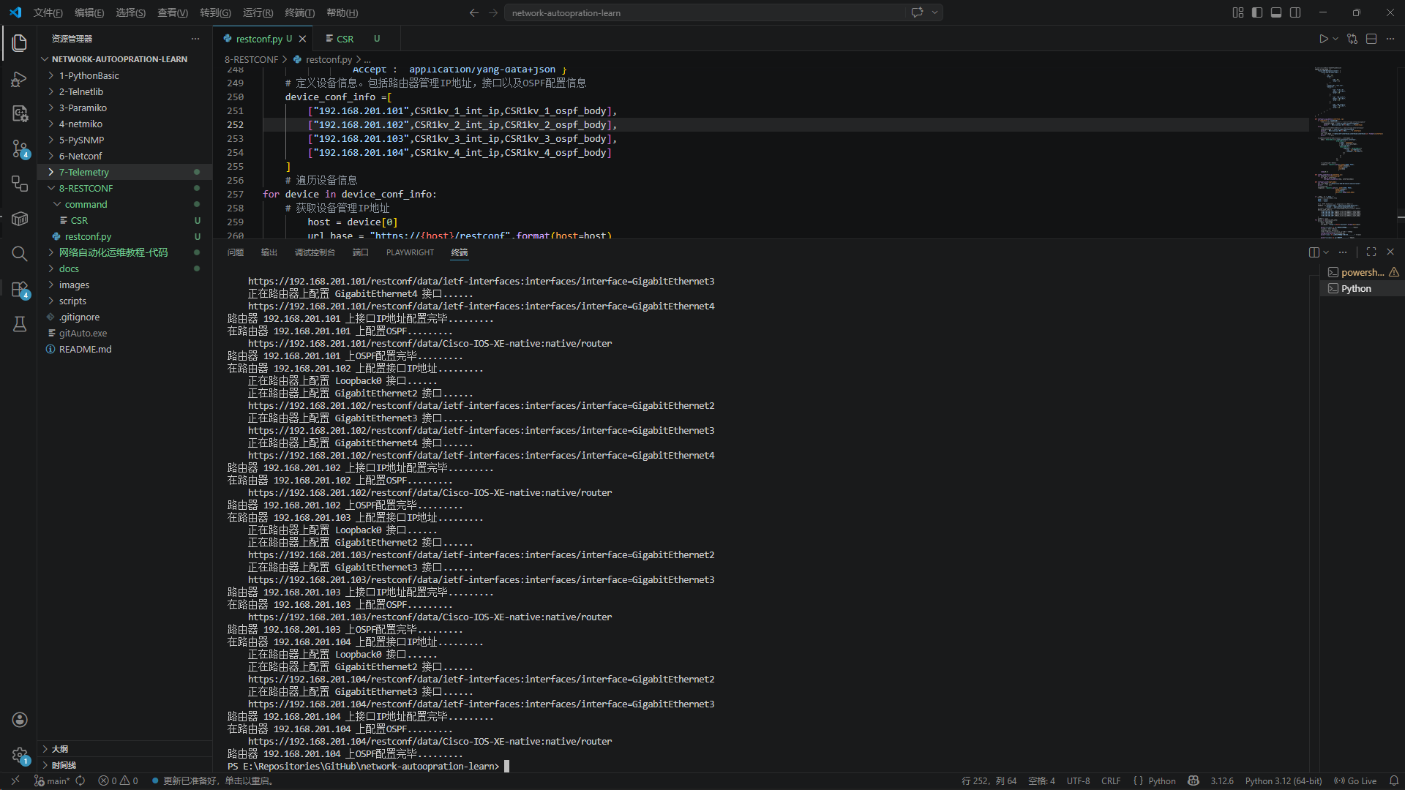
。。。。
实践心得：（自问自答的形式）
问题1.
问题2.
问题3.

